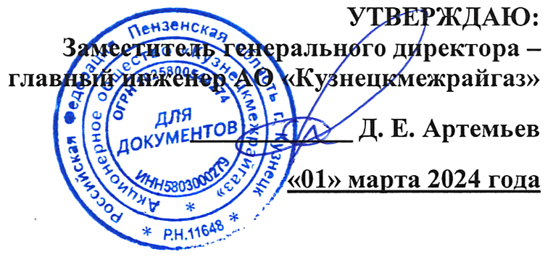

График технического обслуживания внутридомового газового оборудования в многоквартирных домах города Кузнецка на апрель 2024 года

№ п/п | Адрес многоквартирного жилого дома | Дата и время выполнения работ
1 | 2 | 3
1 | город Кузнецк, улица Маяковского, дом №45 | 01.04.2024 года (с 9⁰⁰ до 16⁰⁰)
2 | город Кузнецк, улица Маяковского, дом №47 | 02.04.2024 года (с 9⁰⁰ до 16⁰⁰)
3 | город Кузнецк, улица Маяковского, дом №61 | 03.04.2024 года (с 9⁰⁰ до 16⁰⁰)
4 | город Кузнецк, улица Маяковского, дом №65 | 04.04.2024 года (с 9⁰⁰ до 16⁰⁰)
5 | город Кузнецк, улица Осипенко, дом №38 | 05.04.2024 года (с 9⁰⁰ до 15⁰⁰)
6 | город Кузнецк, улица Леваневского, дом №56 | 08.04.2024 года (с 9⁰⁰ до 16⁰⁰)  09.04.2024 года (с 9⁰⁰ до 16⁰⁰)
7 | город Кузнецк, улица Победы, дом №62 | 10.04.2024 года (с 9⁰⁰ до 16⁰⁰)  11.04.2024 года (с 9⁰⁰ до 16⁰⁰)
8 | город Кузнецк, улица Победы, дом №56-А | 12.04.2024 года (с 9⁰⁰ до 15⁰⁰)
9 | город Кузнецк, улица Победы, дом №58/1 | 15.04.2024 года (с 9⁰⁰ до 16⁰⁰)
10 | город Кузнецк, улица Победы, дом №60/1 | 16.04.2024 года (с 9⁰⁰ до 16⁰⁰)
11 | город Кузнецк, улица Маяковского, дом №59 | 17.04.2024 года (с 9⁰⁰ до 16⁰⁰)  18.04.2024 года (с 9⁰⁰ до 16⁰⁰)
12 | город Кузнецк, улица Маяковского, дом №57 | 19.04.2024 года (с 9⁰⁰ до 15⁰⁰)
13 | город Кузнецк, улица Маяковского, дом №53 | 22.04.2024 года (с 9⁰⁰ до 16⁰⁰)  23.04.2024 года (с 9⁰⁰ до 16⁰⁰)
14 | город Кузнецк, улица Сызранская, дом №98-А | 24.04.2024 года (с 9⁰⁰ до 16⁰⁰)  25.04.2024 года (с 9⁰⁰ до 16⁰⁰)
15 | город Кузнецк, улица Осипенко, дом №45-А | 26.04.2024 года (с 9⁰⁰ до 16⁰⁰)
16 | город Кузнецк, улица Минская, дом №10 | 27.04.2024 года (с 9⁰⁰ до 15⁰⁰)

